짜장면과 짬봉 중 무엇이 더 맛있는지 분석

2020/20/20

### 학번 이름

### 목차

1. 서론
   1. 주제 선정 동기
   2. 알고리즘의 시간복잡도
2. 본론
   1. 알고리즘의 활용 용도(또는 관련 문제) & 소스 코드
3. 결론
   1. 작성 소감
   2. 참고 사이트 및 자료

# 서론

1. 주제 선정 동기

홍콩반점에서 무엇을 먹으려다가 생각났다

1. 알고리즘 시간 복잡도

짜장면과 짬봉을 선택할 때 고려할 점들은 최근에 먹은 음식이 무엇인지, 개인적인 선호도 등등 많은 점들이 고려되기 때문에 시간복잡도는 O(N)이다.

### 본론

1. 알고리즘의 활용 용도(또는 관련 문제)와 소스코드

1. 기초 문제

<https://www.theborn.co.kr/theborn_brand/zzambbong/>

중화 요리 전문 프랜차이즈 중 으뜸이라 할 수 있는 홍콩반점이다.

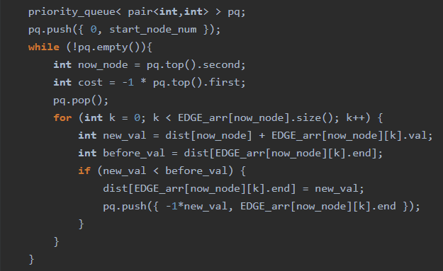

2. 심화 문제

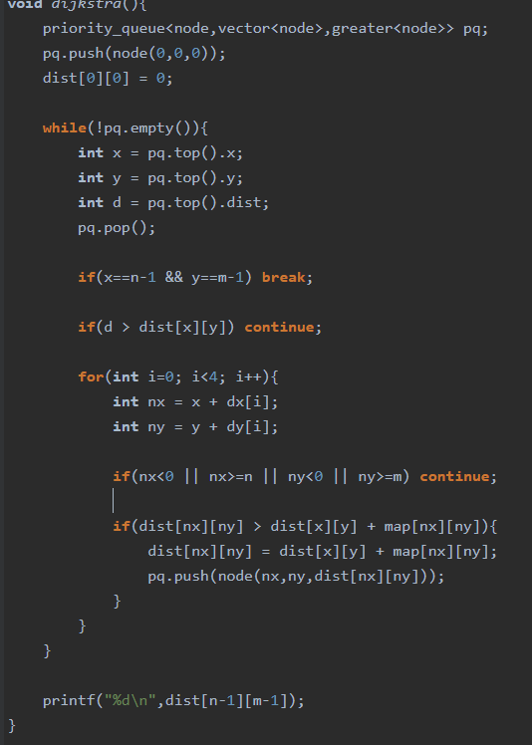

꿔바로우 먹고싶다.

### 결론

1. 작성 소감

짬짜면에 탕수육을 추가해서 먹자.

1. 참고 사이트 및 자료

백종원의 요리비책